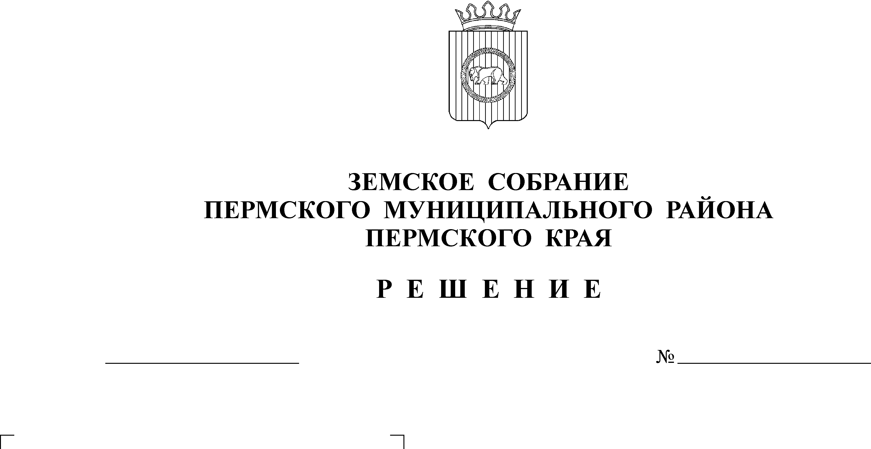
О внесении изменений и дополнений
27.10.2011
212

в решение Земского Собрания от
24.09.2009 № 825 «Об утверждении
Положения о резерве выравнивания
экономического положения поселений»

В связи с внесением изменений в решение Земского Собрания от 27.09.2007 № 567 «Об утверждении Положения о бюджетном процессе в Пермском муниципальном районе»
Земское Собрание РЕШАЕТ:
1. Внести следующие изменения и дополнения в решение Земского Собрания Пермского муниципального района от 24.09.2009 № 825 «Об утверждении Положения о резерве выравнивания экономического положения поселений»:
1.1. Подпункт 1.2. пункта 1 Положения изложить в новой редакции «Резерв выравнивания экономического положения поселений формируется за счёт доходов бюджета Пермского муниципального района в размере эквивалентном до 7 процентов доходов бюджета Пермского муниципального района без учёта средств, передаваемых из бюджетов других уровней в виде субвенций, субсидий и иных межбюджетных трансфертов, доходов от платных услуг, оказываемых казёнными учреждениями.».

2. Настоящее решение вступает в силу после его официального опубликования и до 1 января 2012 года, применяется исключительно к правоотношениям, возникающим при составлении и утверждении бюджета Пермского муниципального района на 2012 год на плановый период 2013 и 2014 годов.

Глава
муниципального района А.П. Кузнецов

